ФГБОУ ВО «Уфимский университет науки и технологий», л/с 20016НЖНЭ70 |  |  |  |  |  |  |  |  | 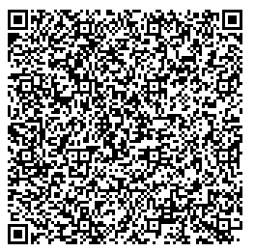  Доступна оплата  по QR-коду  через мобильное приложение  и банкоматы банка.
0274975591 |  |  | 027401001 |  |  | 03214643000000015109
(ИНН получателя платежа) |  | (КПП получателя платежа) |  |  | (номер р/счета получателя платежа)
Отделение-НБ Республика Башкортостан |  |  |  |  |  |  |  | 015004950
(наименование банка получателя) |  |  |  |  |  |  |  | (БИК)
КБК: 00000000000000000130; ОКТМО: 80701001
Вид платежа:
Переподготовка УУНиТ в г. Стерлитамак//Лицевой счет:555002
Ф.И.О. участника:

Тема конференции:
Сумма платежа: ______________ руб. _____коп. |  |  |  |  |  |  | «______»_____________________ 20____г.

